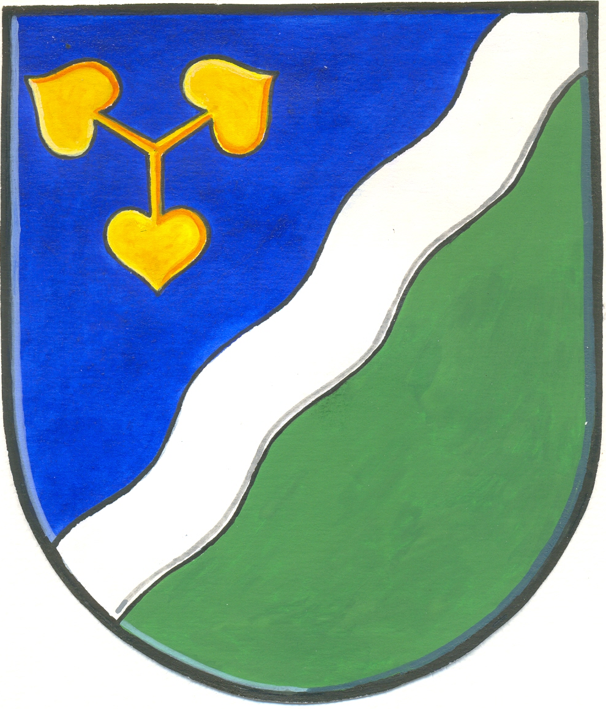

OBECNÍ ÚŘAD DVORY
DVORY č.p. 3, okres NYMBURK, PSČ 288 02

Vyřizuje: Luňáčková
Tel.+fax: 325 531 000 bankovní spojení: 505423359/0800
e-mail: obec-dvory@quick.cz IČO: 239 071

č.j.115/2014 Ve Dvorech dne 6.11.2014

Veřejná vyhláška

Obecní úřad Dvory příslušný podle ust. § 12 zák.č. 133/2000 Sb., o evidenci obyvatel a rodných číslech a o změně některých zákonů, ve znění pozdějších předpisů a podle zák. č. 500/2004 Sb., o správním řízení, ve znění pozdějších předpisů, vydává tuto veřejnou vyhlášku, kterou oznamuje účastníku řízení ve věci zrušení údaje o trvalém pobytu:

Miroslavu Strnadovi, nar. 27.5.1958, trvale bytem Veleliby 12

Uložení písemnosti ze dne 6.11.2014 určené do vlastních rukou. Výše uvedenou písemnost si můžete převzít na Obecním úřadě ve Dvorech. Upozorňujeme na skutečnost, že pokud si do 15 dnů od vyvěšení výše uvedenou písemnost nevyzvednete, považuje se poslední den této lhůty za doručení.

Marie Hodboďová
starostka obce

Vyvěšeno: 6.11.2014
Sejmuto: 20.11.2014

